附件：1
政府采购（货物、服务类）项目
采 购 需 求

项目名称：女生宿舍高低床及储物柜采购项目
采购单位：奇台中等职业技术学校（盖公章）

一、需求清单
（一）项目概况
奇台中等职业技术学校女生宿舍现在使用的高低床及储物箱采购较久，个别的高低床及储物柜出现了损伤及其损坏，存在一定的安全隐患，为给学生提供更好生活学习环境，奇台中等职业技术学校德育处经过统计后决定对存在问题的66张高低床及112个储物柜进行采购更换。
（二）采购项目预（概）算
资金  来源 | □财政 自筹资金  项目资金批复文件无 □有
采购方式：在线询价 竞价采购□
总 预 算：12.43万元整 最高限价：12.43万元整

标的序号 | 标的名称 | 单  位 | 数量 | 预算单价  （元） | 合计（元）
1 | 高低床 | 张 | 66 | 1016.67 | 67100
2 | 储物柜 | 个 | 112 | 510.71 | 57200
- 商务、技术要求
（1） 商务要求
序号 | 名称 |  | 内容
1 | 付款方式  （付款的时间及比例） |  | 货物交付安装完成验收合格后一次性付款
2 | 交付（实施）的时间（期限） |  | 合同签订后10日
3 | 交货（实施）地点 |  | 奇台中等职业技术学校院内
4 | 履约验收  （含验收内容、标准、程序等） |  | 采购人依据国家有关规定、招标文件、中标人的投标文件以及合同约定的内容和验收标准进行验收，采购人可以邀请相关专家或参加本项目的其他投标人或者第三方机构参与验收。参与验收的投标人或者第三方机构的意见作为验收书的参考资料一并存档。货物类项目因质量问题发生争议时，以质量技术检验检测机构检验结果为准，如产生检验费用，则该费用由过失方承担。  其他要求：无 □有  1、  2、
5 | 售后服务 |  | 自项目验收合格后1年为质保期。  售后服务要求：  - 质保期内出现问题需要维修要求商家在5个小时内上门免费维修。  - 出现质量问题的产品，校方有权要求商家经行更换。
6 | 投标人资  格要求 |  | 1、投标人必须是符合《中华人民共和国政府采购法》第二十二条的合格  供应商（1.1具有承担民事责任能力、为中国境内合法成立的法人单位或其他组织；1.2具有良好的商业信誉和健全的财务会计制度；1.3具有履行合同所必需的设备和专业技术能力；1.4有依法缴纳税收和社会保障资金的良好记录；1.5参加政府采购活动前三年内，在经营活动中没有重大违法记录；1.6法律、行政法规规定的其他条件；）  2、其他特定资格：  无  □有：  2.1  2.2
7 | 投标报价 |  | 招标报价采用总承包方式，投标人的报价应包括所投产品费用、安装调试费、测试验收费、培训费、运行维护费用、税金、国际国内运输保险、报关清关、开证、办理全套免税手续费用及其他有关的为完成本项目发生的所有费用，采购文件中另有规定的除外。
（2）技术要求
标的序号 |  | 标的名称 |  | 招标技术参数要求
1 |  | 高低床 |  | 1.上下铺铁架床  高低床材质：铁 木板； 颜色：灰；上铺有安全护栏  铁厚度:1.5cm；高175 cm； 宽度90cm ；上下铺间距100cm  床底高度43 cm；内径90cm；外径200 cm。  2.床底柜参数  材质：铁，优质冷轧板0.5，磷化处理，静电粉沫喷塑。锁具姆指锁，无通开，保证安全无忧。  颜色：灰  尺寸：1900×400×400mm  型号：上下床专用  家具结构：框架结构  附加功能：可移动  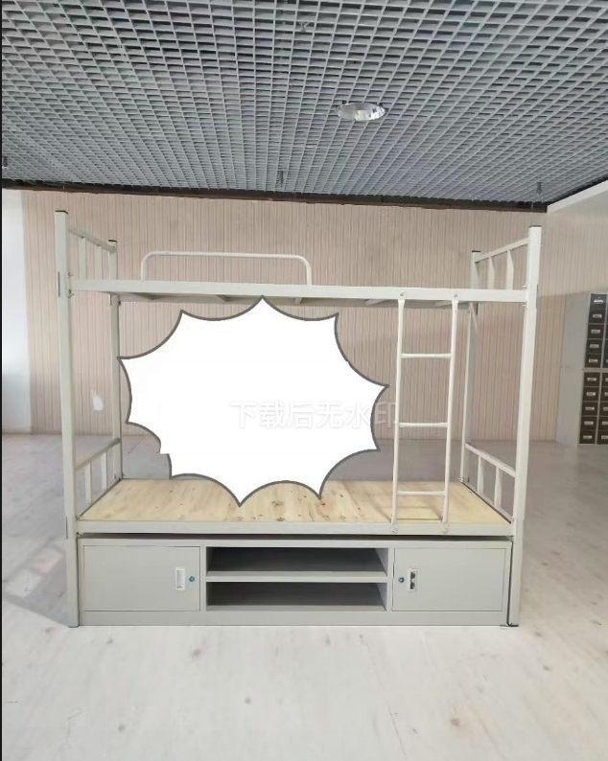  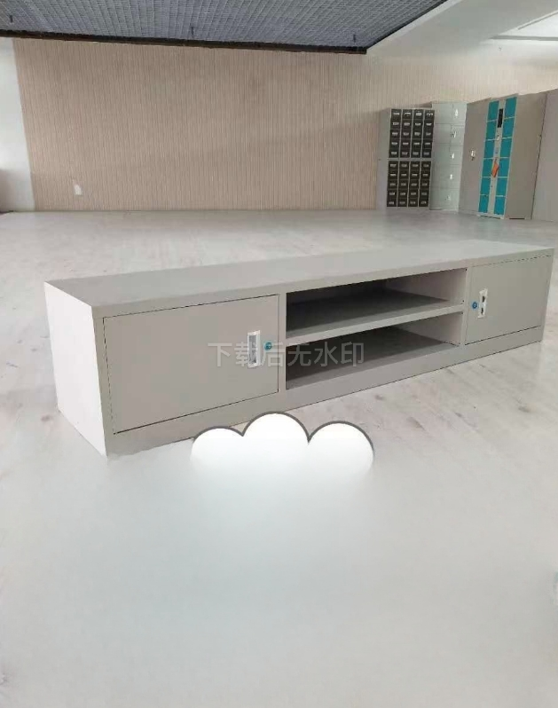
2 |  | 储物柜 |  | 材质：铁  颜色：灰  铁厚度：0.8mm  开合方式：对开门  外形尺寸：高1800x宽900x420mm  单门内尺寸：高830x宽400x深400mm  分层存放可挂、可摆，收纳随心，足够空间放置个人物品。  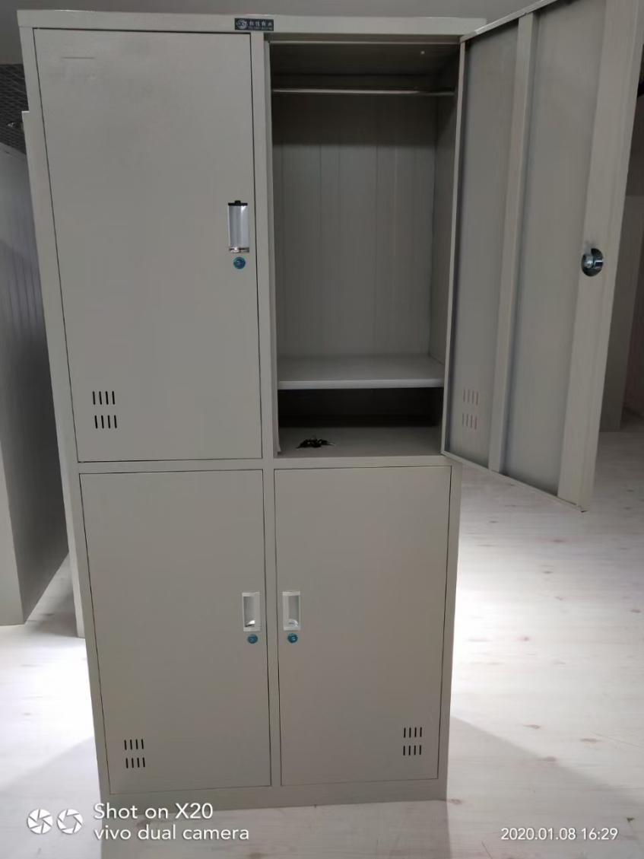
二、评标办法
☑最低评标价法
评审内容主要由：
- 资格审查：
- 投标人需提供营业执照副本（必须上传）。
- 企业提供2023或2024年度经审计的财务审计报告、个体工商户开具银行资信证明或承诺函（必须上传）。
- 投标人商业信誉情况（在“信用中国”（www.creditchina.gov.cn）和中国政府采购网（www.ccgp.gov.cn）网站上未被列入失信被执行人、重大税收违法案件当事人名单以及政府采购严重违法失信行为记录名单）。个体工商户在中国裁判文书网查询（必须上传）。
- 符合性审查：
- 符合产品参数偏离表，请按照招标技术参数要求制作表格盖章并上传，直接复制招标技术参数要求的视为无效报价（必须上传）。
- 提供相关的产品合格证及环保认证（必须上传）。
- 价格评审：对通过资格审查和符合性审查的报价单进行价格比较，确定个投标人的投标报价（报价单必须上传，缺项无效）。

